CQI. Story ปี 2557
ของโรงพยาบาลแหลมสิงห์ จังหวัดจันทบุรี
1.ชื่อโครงการพัฒนาคุณภาพ (โครงการหลัก)
โครงการพัฒนาคุณภาพบริการดูแลรักษาผู้ติดเชื้อเอชไอวี/ผู้ป่วยเอดส์แบบยั่งยืน ของ โรงพยาบาลแหลมสิงห์ จังหวัดจันทบุรี ปี 2557
2. สรุปผลงานโดยย่อ
โรงพยาบาลแหลมสิงห์ จัดระบบบริการดูแลรักษาผู้ติดเชื้อเอชไอวี/ผู้ป่วยเอดส์แบบองค์รวมอย่างครบถ้วนและต่อเนื่อง ด้วยทีมสหสาขาวิชาชีพและการมีส่วนร่วมของแกนนำผู้ติดเชื้อเอชไอวี ส่งผลให้อัตราตายจาโรคเอดส์ลดลงอย่างชัดเจน จากผลการดูแลรักษาผู้ติดเชื้อเอชไอวี/ผู้ป่วยเอดส์ ปี 2554-2556 จำนวนผู้รับบริการ 160, 173 และ 179 ราย ผู้ที่ยังไม่ได้รับยาต้านฯได้รับการตรวจ CD4 อย่างน้อยปีละ 1 ครั้ง คิดเป็นร้อยละ 100, 71.4 และ 100 ตามลำดับ อัตราการเสียชีวิต ร้อยละ 5.6, 10.5 และ 0 ค่ามัธยฐานของCD4 ขณะเริ่มยาต้านไวรัส = 151, 77 และ 239 ผู้ที่รักษาด้วยยาต้านไวรัสสามารถกด VL ให้เหลือ < 50 copies/cell คิดเป็นร้อยละ 75.6, 86.4 และ 94.2 (เป้าหมาย > 85%) อัตราขาดนัด(LOSS F/U) ร้อยละ 0, 1.9, และ 1.2 (เป้าหมาย <5%) และพบอัตราเสียชีวิตในผู้ที่รักษาด้วยยาต้านไวรัส ร้อยละ 2.7, 1.8 และไม่พบในปี 2556 เมื่อประเมินคุณภาพบริการการดูแลรักษา ด้วยโปรแกรม HIVQUAL-T พบว่า ผู้ติดเชื้อเอชไอวี/ผู้ป่วยเอดส์ ได้รับการดูแลรักษาผ่านเกณฑ์มาตรฐาน คิดเป็นร้อยละ 83.33 , 91.67 และ 91.67 ตามลำดับ จากผลการประเมินคุณภาพการดูแลรักษาดังกล่าว แม้จะอยู่ในเกณฑ์ดีและมีคุณภาพ แต่การป้องกันเพื่อลดการติดเชื้อรายใหม่ ให้การดูแลรักษาตามาตรฐานเพื่อลดอัตราตายจากเอดส์ รวมถึงการลดการตัดสินตีตราผู้ติดเชื้อเอชไอวี/ผู้ป่วยเอดส์เป็นเรื่องที่ต้องทำอย่างต่อเนื่องเพื่อให้เกิดคุณภาพบริการที่ยั่งยืน อันจะนำไปสู่เป้าหมายที่เป็นศูนย์ (Getting to zero) ได้ในที่สุด จึงได้มีการพัฒนาศักยภาพของทีมงานสหสาขาวิชาชีพ แกนนำ/เพื่อนอาสาจนสามารถให้บริการได้ตามมาตรฐาน และเสริมสร้างให้ผู้ติดเชื้อเอชไอวี/ผู้ป่วยเองมีความรู้ที่ถูกต้อง มีทักษะในการประเมินและดูแลสุขภาพตนเอง สามารถอยู่ร่วมในสังคมได้อย่างปกติสุข
3. เป้าหมาย
เป้าหมาย 1: ส่งเสริมการเข้าถึงบริการรับยาต้านไวรัสแต่เนิ่นๆ และการอยู่ร่วมกันโดยไม่รังเกียจ
ตัวชี้วัด 1.1 มีสื่อประชาสัมพันธ์เชิงรุกครอบคลุมทุกตำบลในอำเภอแหลมสิงห์
ตัวชี้วัด 1.2 ค่ามัธยฐานของผลการตรวจ CD4 ขณะเริ่มยาต้านไวรัส > 100 cells
ตัวชี้วัด 1.3 อัตราตายในกลุ่มที่ยังไม่รับยาต้านไวรัส ลดลงร้อยละ 1 จากปีที่ผ่านมา
เป้าหมาย2 : พัฒนาศักยภาพทีมดูแลรักษาผู้ติดเชื้อเอชไอวี/ผู้ป่วยเอดส์ตามมาตรฐาน
ตัวชี้วัดที่ 2.1 แกนนำ/เพื่อนอาสามีความรู้ ความเข้าใจที่ถูกต้องในการประเมินประสิทธิภาพการ
รักษา มากกว่าร้อยละ 80
ตัวชี้วัดที่ 2.2 ผู้ติดเชื้อเอชไอวี/ผู้ป่วยเอดส์ได้รับการตรวจ CD4/VL อย่างน้อยปีละ 1 ครั้ง
มากกว่าร้อยละ 85
เป้าหมาย 3 : เสริมสร้างความเข้มแข็งในการดูแลสุขภาพตนเองให้กับผู้ติดเชื้อเอชไอวี/ผู้ป่วยเอดส์
ตัวชี้วัดที่ 3.1 ผู้ติดเชื้อเอชไอวี/ผู้ป่วยเอดส์ประเมินประสิทธิภาพการรักษาด้วยตนเองถูกต้องร้อยละ 90
ตัวชี้วัดที่ 3.2 อัตราขาดการรักษา น้อยกว่าร้อยละ 5
ตัวชี้วัดที่ 3.3 ผู้รับยาต้านไวรัสฯ มีผล VL <50 copies/ml มากกว่าร้อยละ 85

4. ปัญหาและสาเหตุโดยย่อ
ผู้ติดเชื้อเอชไอวี/ผู้ป่วยเอดส์จะมีชีวิตยืนยาวอยู่ได้นั้นขึ้นอยู่กับการเข้าถึงระบบการดูแลที่มีมาตรฐานจากการประเมินคุณภาพบริการการดูแลรักษาผู้ติดเชื้อเอชไอวี/ผู้ป่วยของโรงพยาบาลแหลมสิงห์ ด้วยโปรแกรม HIVQUAL-T ปี 2554 -2556 พบว่า ผู้ติดเชื้อเอชไอวี/ผู้ป่วยเอดส์ ได้รับการดูแลรักษาผ่านเกณฑ์มาตรฐาน และมีผลการดำเนินงานสูงกว่าและเท่ากับ 50 percentile คิดเป็น83.33 , 91.67 และ 91.67 ตามลำดับ เมื่อประเมินผลงานจาก NAP Program พบว่า ผลงานเรื่องเกี่ยวกับประสิทธิภาพของการรักษาด้วยยาต้านไวรัส อยู่ในเกณฑ์สูงกว่าเป้าหมายที่กำหนด ยังคงมีปัญหาเรื่องการเข้าถึงบริการช้า ค่ามัธยฐานCD4 ขณะเริ่มยาต้านไวรัส แม้จะมากกว่า 100 cells ก็ยังอยู่ในระดับไม่สูงมากนักมีโอกาสเสี่ยงที่จะต่ำได้ตลอดเวลา การพัฒนาคุณภาพบริการดูแลรักษาให้ยั่งยืน จะสามารถทำให้ผู้ติดเชื้อเอชไอวี/ผู้ป่วยเอดส์ มีชีวิตยืนยาวและอยู่ร่วมในสังคมได้อย่างปกติสุข เมื่อวิเคราะห์กระบวนการทำงานและปัจจัยที่เป็นสาเหตุทำให้คุณภาพการดูแลรักษาไม่ยั่งยืนได้นั้น พบว่า ทีมผู้ให้บริการขาดความรู้และทักษะในการให้บริการตามมาตรฐาน รูปแบบในการให้ความรู้ไม่สอดคล้องกับความต้องการของผู้รับบริการ ขาดเครื่องมือช่วยให้เกิดการประเมินประสิทธิภาพการรักษาด้วยยาต้านไวรัสที่เป็นรูปธรรม ผู้ติดเชื้อเอชไอวี/ผู้ป่วยเอดส์บางคนขาดความตระหนักในการดูแลตนเอง ขาดสื่อที่ใช้ในการส่งเสริมการเข้าถึงการตรวจเลือดโดยสมัครใจ และการเข้าถึงบริการแต่เนิ่นๆ รวมถึงสื่อสร้างเสริมให้เกิดการยอมรับและอยู่ร่วมกันในสังคมได้โดยไม่รังเกียจและเลือกปฏิบัติ

5. การเปลี่ยนแปลง
กิจกรรมที่ 1 ประชาสัมพันธ์เชิงรุกสู่ชุมชน เพื่อส่งเสริมให้ประชาชนทราบสถานการณ์ติดเชื้อได้เร็ว และผู้ติดเชื้อสามารถเข้าถึงบริการและได้รับยาต้านไวรัสฯแต่เนิ่นๆ รวมถึงส่งเสริมการอยู่ร่วมกันในสังคมโดยไม่รังเกียจ โดย
1.1 ติดป้ายประชาสัมพันธ์ “เอดส์รู้เร็ว รักษาไว ป้องกันได้” ทุกตำบลๆละ 3 ป้าย จำนวน 21 ป้าย
1.2 จัดทำสื่อวีดีโอ “การดูแล ห่วงใย ใส่ใจ ป้องกันเอดส์” จำนวน 1 ชุด
กิจกรรมที่ 2 พัฒนาศักยภาพทีมดูแลรักษาผู้ติดเชื้อเอชไอวี/ผู้ป่วยเอดส์ตามมาตรฐานเพื่อติดตามดูแลสุขภาพผู้ติดเชื้อเอชไอวี/ผู้ป่วยเอดส์ได้อย่างต่อเนื่อง โดย
2.1 จัดอบรมเชิงปฏิบัติการ: การมีส่วนร่วมในการดูแลรักษาผู้ติดเชื้อเอชไอวี/ผู้ป่วยเอดส์ให้กับ
แกนนำ/ เพื่อนอาสา 20 คน จำนวน 2 วัน เนื้อหาในการอบรมประกอบด้วย
- การประเมินประสิทธิภาพการรักษาด้วยยาต้านไวรัสฯ
- การป้องกันเพื่อส่งเสริมสุขภาพผู้ติดเชื้อเอชไอวี/ผู้ป่วยเอดส์
- การเฝ้าระวังติดตามเยี่ยม โดยแกนนำ/ เพื่อนอาสา
2.2 จัดทำเครื่องมือประเมินประสิทธิภาพการรักษาด้วยยาต้านไวรัสฯ เพื่อให้ผู้ติดเชื้อเอชไอวี/
ผู้ป่วยเอดส์ใช้ในการประเมินสุขภาพตนเอง จำนวน 1 ชุด
2.3 จัดประชุม conference case ในทีมสหสาขาวิชาชีพ เพื่อตามรอยการดูแลรักษาผู้ติดเชื้อเอชไอวี/ผู้ป่วยเอดส์ให้เป็นไปตามมาตรฐานอย่างต่อเนื่อง 4 ครั้งๆ ละ 1 วัน
กิจกรรมที่ 3 เสริมสร้างความเข้มแข็งในการดูแลสุขภาพตนเองให้กับผู้ติดเชื้อเอชไอวี/ผู้ป่วยเอดส์
โดยจัดอบรมเชิงปฏิบัติการเรื่องการประเมินประสิทธิภาพการรักษาด้วยยาต้านไวรัสฯด้วยตนเอง และการดูแลรักษาโดยผ่านกระบวนการเรียนรู้โรคโดยตรง (Treatment Literacy: TL) 2 ครั้งๆ ละ 160 คน
6. การวัดผลและผลของการเปลี่ยนแปลง :
ตัวชี้วัดเพื่อมุ่งสู่ เป้าหมาย 1: ส่งเสริมการเข้าถึงบริการรับยาต้านไวรัสแต่เนิ่นๆ และส่งเสริมการอยู่ร่วมกัน
โดยไม่รังเกียจ

ตัวชี้วัด 1.1 มีสื่อประชาสัมพันธ์เชิงรุกครอบคลุมทุกตำบลในอำเภอแหลมสิงห์ คิดเป็นร้อยละ 100

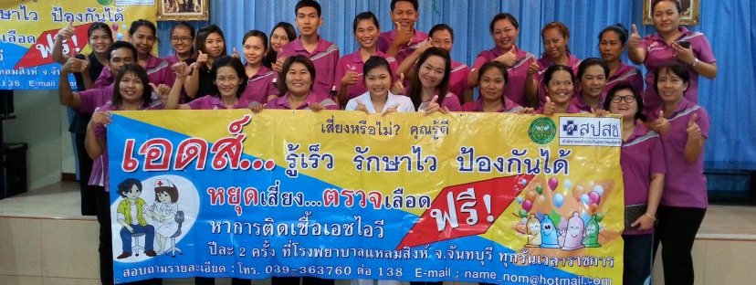
จัดทำ/ติดป้ายไวนิลประชาสัมพันธ์
ตำบลละ 3 ป้าย 7 ตำบล
ครอบคลุม 100 %

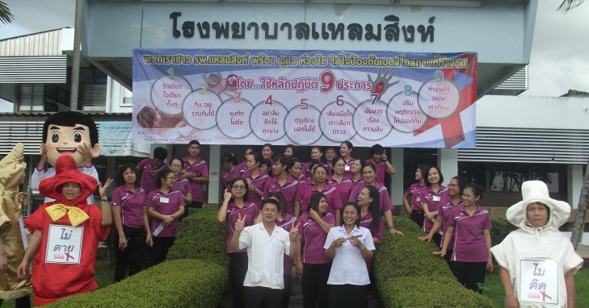
มีวีดีโอส่งเสริมการป้องกันและอยู่ร่วมกับผู้ติดเชื้อเอชไอวีในสังคมโดยไม่รังเกียจ จำนวน 1 ชุดเผยแพร่ทางสื่อออนไลน์ “Youtube เพลงดูแล ห่วงใย ใส่ใจ ป้องกันเอดส์”

ตัวชี้วัด 1.2 ค่ามัธยฐานของผลการตรวจ CD4 ขณะเริ่มยาต้านไวรัส > 100 cells

ค่ามัธยฐานของผลการตรวจCD4 ขณะเริ่มยาต้านไวรัส
ปี 2554-2557

จากกราฟแสดงค่ามัธยฐานของผลการตรวจ CD4 ขณะเริ่มยาต้านไวรัส พบว่า สู่งกว่าเป้าหมาย ซึ่งตั้งเป้าหมายต้องมากกว่า 100 cells

ตัวชี้วัด 1.3 อัตราตายในกลุ่มที่ยังไม่รับยาต้านไวรัส ลดลงร้อยละ 1 จากปีที่ผ่านมา

อัตราตายในกลุ่มที่ยังไม่รับยาต้านไวรัส ปี 2554-2557

จากกราฟแสดงอัตราตายในกลุ่มที่ยังไม่รัยยาต้านไวรัส พบว่า มีแนวโน้มลดลงอย่างต่อเนื่อง และไม่พบอัตราตายในปี 2556 และ 2557

ตัวชี้วัดเพื่อมุ่งสู่เป้าหมาย2 : พัฒนาศักยภาพทีมดูแลรักษาผู้ติดเชื้อเอชไอวี/ผู้ป่วยเอดส์ตามมาตรฐาน
ตัวชี้วัดที่ 2.1 แกนนำ/เพื่อนอาสามีความรู้ ความเข้าใจที่ถูกต้องในการประเมินประสิทธิภาพการ
รักษา ร้อยละ 99.25 (เป้าหมาย >80%)
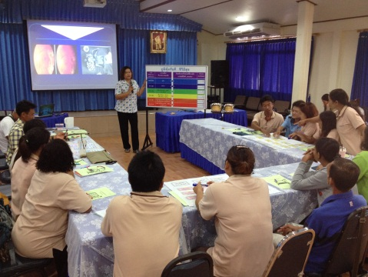
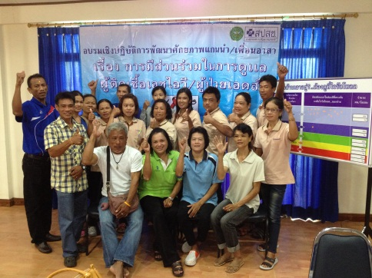
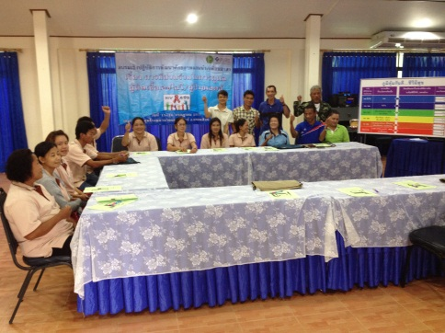
- แกนนำและเพื่อนอาสา 20 คน ผ่านการอบรมพัฒนาศักยภาพ จำนวน 2 วัน
จากแบบทดสอบความรู้ พบ ก่อนอบรมมีความรู้ถูกต้องร้อยละ 96.25 หลังอบรมมีความรู้เพิ่มขึ้น
เป็นร้อยละ 99.25 และสามารถใช้เครื่องมือประเมินประสิทธิภาพการรักษาด้วยยาต้านไวรัสฯ 2 แบบ คือ
เครื่องมือชุดที่ 1 ภูมิคุ้มกันดี...ชิวีมีสุข ชุดที่ 2 ยาต้านเอาอยู่..ต้องดูที่ไวรัสโหลด ได้อย่างถูกต้อง

ตัวชี้วัดที่ 2.2 ผู้ติดเชื้อเอชไอวี/ผู้ป่วยเอดส์ได้รับการตรวจ CD4/VL อย่างน้อยปีละ 1 ครั้ง
มากกว่าร้อยละ 95.1(เป้าหมาย >85%)

จากกราฟแสดงให้เห็นถึงความสามารถของทีมงาน/แกนนำ/เพื่อนอาสา ในการกระตุ้น ติดตาม ให้ผู้ติดเชื้อเอขไอวี/ผู้ป่วยเอดส์ มารับการตรวจประเมินการกินยาต้านไวรัส มากกว่าเป้าหมายที่กำหนด อย่างต่อเนื่อง

ตัวชี้วัดที่มุ่งสู่เป้าหมาย 3 : เสริมสร้างความเข้มแข็งในการดูแลสุขภาพตนเองให้กับผู้ติดเชื้อเอชไอวี/
ผู้ป่วยเอดส์
ตัวชี้วัดที่ 3.1 ผู้ติดเชื้อเอชไอวี/ผู้ป่วยเอดส์ประเมินประสิทธิภาพการรักษาด้วยตนเองถูกต้อง
ร้อยละ 96.87 (เป้าหมาย >85%)
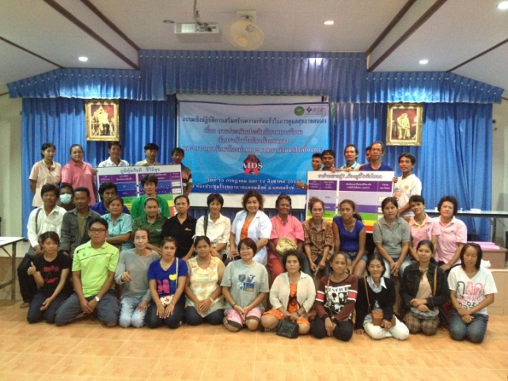
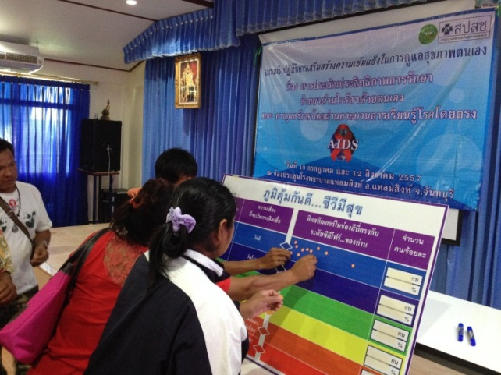
- ผู้ติดเชื้อเชื้อเอชไอวี/ผู้ป่วยเอดส์ที่เป็นสมาชิกชมรมพลังแห่งความรัก ได้รับการอบรมเชิง
ปฎิบัติการเรื่องการประเมินประสิทธิภาพการรักษาด้วยยาต้านไวรัสฯด้วยตนเอง และการดูแลรักษาโดยผ่านกระบวนการเรียนรู้โรคโดยตรง (Treatment Literacy: TL) 2 ครั้งๆ ละ 160 คน หลังจากอบรม เมื่อมารับยาและเข้าร่วมกิจกรรมพบกลุ่มสามารถใช้ชุดเครื่องมือประเมินประสิทธิภาพการรักษาด้วยยาต้านไวรัสฯของตนเองได้อย่างถูกต้อง คิดเป็นร้อยละ 96.87
ตัวชี้วัดที่ 3.2 อัตราขาดการรักษา ในรอบปีที่ผ่านมาคิดเป็น ร้อยละ 1.2 (เป้าหมาย <5%)

จากกราฟแสดงอัตราการขาดการรักษา ในผู้ที่รักษาด้วยยาต้านไวรัสฯ พบ มีแนวโน้มลดลงและไม่เกินเป้าหมายที่กำหนดต่อเนื่องมาโดยตลอด

ตัวชี้วัดที่ 3.3 ผู้รับยาต้านไวรัสฯ มีผล VL <50 copies/ml ร้อยละ 95.5 (เป้าหมาย > 85%)

จากกราฟแสดงถึงประสิทธิภาพการรักษาด้วยยาต้านไวรัส สามารถกดปริมาณ VL ให้เหลือ <50 copies/ml มีแนวโน้มสูงขึ้นและมากกว่าเป้าหมายที่กำหนด

7. บทเรียนที่ได้รับ
ทีมงานสหสาขาวิชาชีพและแกนนำผู้ติดเชื้อมีความสำคัญต่อการพัฒนาคุณภาพบริการดูแลรักษาผู้ติดเชื้อเอชไอวี/ผู้ป่วยเอดดส์ ต้องร่วมกันคิด ร่วมกันตัดสินใจ และร่วมใจให้บริการตามมาตรฐานที่กำหนด จึงควรมีการพัฒนาศักยภาพทั้งด้านวิชาการและทักษะบริการอย่างต่อเนื่อง
ทีมแกนนำเมื่อได้รับการฝึกฝนทั้งด้านความรู้และทักษะด้านการจัดกระบวนการเรียนรู้ จะเกิดความมั่นใจ และสามารถจัดกระบวนการเรียนรู้โรคโดยตรงได้อย่างถูกต้องและต่อเนื่อง
ผู้ติดเชื้อเอชไอวี/ผู้ป่วยเอดส์ เมื่อมีความรู้ในการดูแลตนเองที่ถูกต้อง และได้รับการฝึกปฏิบัติในการประเมินประสิทธิภาพการรักษาด้วยตนเอง จะสามารถรู้สถานการณ์และความเสี่ยงที่อาจเกิดขึ้น นำไปสู่การเลือกวิธีในการดูแลสุขภาพตนเองและเข้าถึงบริการที่มีคุณภาพได้อย่างต่อเนื่อง

ข้อเสนอแนะ
การส่งเสริมให้ผู้ติดเชื้อเอชไอวี/ผู้ป่วยเอดส์ มีส่วนร่วมในการประเมินตนเอง และการเลือกวิธีการดูแลรักษา เป็นการสร้างพลัง (Empowerment) ให้สามารถดูแลตนเองได้อย่างต่อเนื่อง ทีมงานสหสาขาวิชาชีพและภาคีเครือข่ายที่มีองค์ความรู้ที่ทันสมัย และพัฒนาศักยภาพอย่างต่อเนื่อง จะสามารถ พัฒนาคุณภาพบริการดูแลรักษาผู้ติดเชื้อเอชไอวี/ผู้ป่วยเอดส์ให้ยั่งยืนได้

